DOCUMENTATIE

TEMA 1

NUME STUDENT: Brînzoi Ion-Robert
GRUPA: 30221

CUPRINS

1. Obiectivul temei 3
2. Analiza problemei, modelare, scenarii, cazuri de utilizare 3
3. Proiectare 5
4. Implementare 6
5. Rezultate 6
6. Concluzii 6
7. Bibliografie 6

Obiectivul temei
Principalul obiectiv al temei constă în proiectarea, respectiv implementarea unui calculator specializat în prelucrarea polinoamelor, având o interfață grafică care permite utilizatorului inserarea polinoamelor și apoi a efectuării urmatoarelor operații: adunare, scădere, înmulțire, împărțire, derivare și integrare, precum și a vizualizării rezultatului.
Pașii necesari îndeplinirii obiectivului principal (Obiectivele secundare):
Analiza cazurilor de utilizare, respectiv definirea pașilor de execuție pentru obținerea rezultatelor dorite | Capitolul 2
Împărțirea problemei în subprobleme, prin definirea unei clase Polinom, care la rândul ei va fi alcătuită dintr-o succesiune de obiecte de tip Monom | Capitolul 3
Implementarea unei interfețe grafice folosind Java Swing, precum și utilizarea unui model arhitectural (Eu am decis implementarea de tip MVC – Model View Controller) | Capitolele 3, 4
Implementarea algoritmilor pentru a realiza operațiile menționate în cadrul obiectivului principal | Capitolul 3
Un mijloc de analizare a datelor de intrare pentru a limita o parte din eventualele erori in timpul introducerii de către utilizator | Capitolul 4
Utilizarea testării unitare pentru verificarea operațiilor | Capitolul 5

Analiza problemei, modelare, scenarii, cazuri de utilizare
Cadrul de cerințe funcționale constă in cele șase operații implementate pentru prelucrarea polinoamelor (adunare, scădere, înmulțire, împărțire, derivare și integrare), care sunt detaliate ulterior in capitolul 3.
Scenariul Principal
- Pasul 1. Utilizatorul introduce cele 2 polinoame, selectând pe rând câmpurile pentru fiecare operand.
- Pasul 2. Utilizatorul selectează una dintre operațiile dorite.
- Pasul 3. Datele din câmpuri sunt preluate ca și șiruri de caractere, și se apelează constructorul clasei Polynomial care formează obiectul de tip polinom.
- Pasul 4. Se apelează funcția corespunzătoare operației dorite.
- Pasul 5. Se salvează rezultatul obținut.
- Pasul 3. Utilizatorul vede rezultatul afișat în aplicație.
Scenariu Alternativ (1)
- Pasul 1. Utilizatorul încearcă introducerea datelor de intrare, dar nu este selectat niciun câmp. Apare un mesaj de eroare informativ prin îi este cerut sa selecteze unul dintre cele 2 câmpuri.
- Pasul 2. Ne întoarcem la primul pas.

Scenariu Alternativ (2)
- Pasul 1. Utilizatorul introduce cele 2 polinoame.
- Pasul 2. Utilizatorul selectează una dintre operațiile dorite.
- Pasul 3. Apare un mesaj de eroare, fără a se apela constructorul clasei Polynomial, care poate fi generat de una dintre următoarele situații:
  - Cel puțin un operand este gol, în cadrul operațiilor cu două polinoame
  - Primul operand este gol, în cadrul operațiilor cu un singur operand.
- Pasul 3. Ne întoarcem la primul pas.

Scenariu Alternativ (3)
- Pasul 1. Utilizatorul introduce cele 2 polinoame.
- Pasul 2. Utilizatorul selectează una dintre operațiile dorite.
- Pasul 3. Datele din câmpuri sunt preluate ca și șiruri de caractere, și se apelează constructorul clasei Polynomial care eșuează în crearea obiectul de tip polinom, și apare un mesaj de eroare. Acest mesaj de eroare poate fi generat de una dintre următoarele situații:
  - Cel puțin un operand este introdus incorect.
  - Se încearcă împărțire la zero.
- Pasul 3. Ne întoarcem la primul pas.

Proiectare

Schema UML
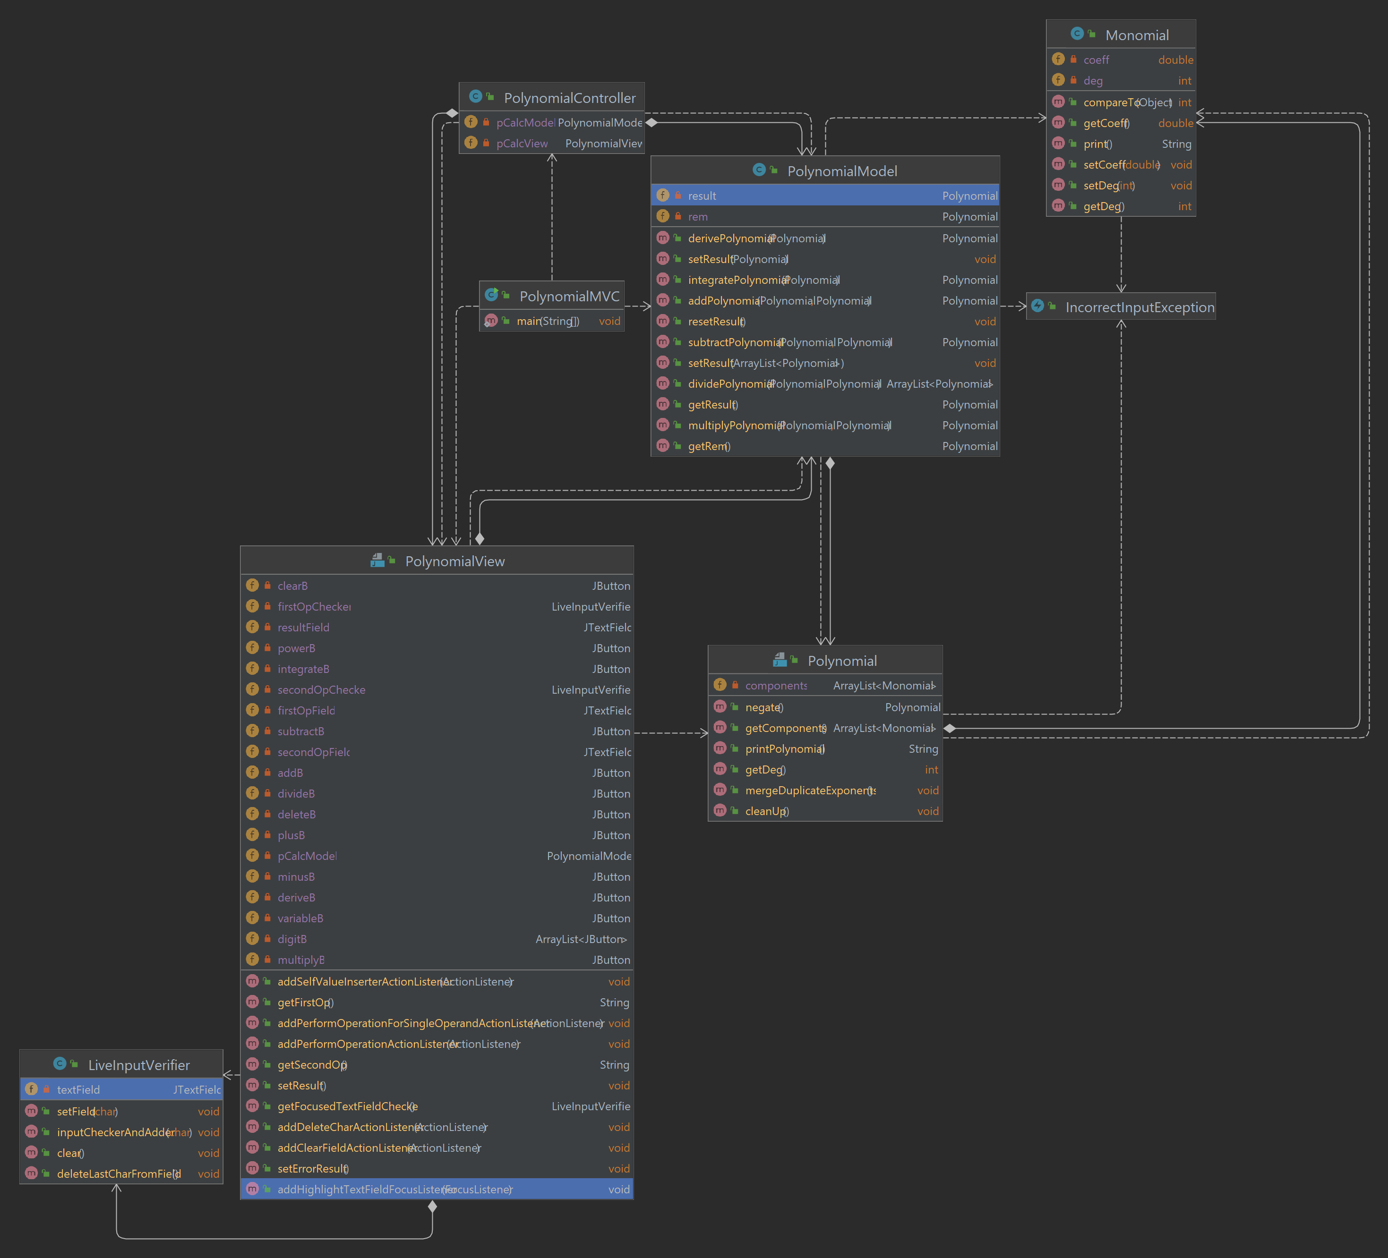

Proiectarea OOP
Un polinom este alcătuit din mai multe monoame, așa ca am definit o clasă Monomial, care are rolul de a stoca informații despre un monom. Acesta cuprinde gradul si coeficientul corespunzătoare variabilei sale. Gradul este considerat mai mare sau egal cu zero, iar coeficientii numere de tip double, deși utilizatorul are capacitatea de a introduce doar coeficienți întregi. Acest lucru se datorează faptului că, în urma operațiilor de împărțire sau integrare, se pot obține numere zecimale. Pentru a nu încărca câmpul rezultatului, se vor afișa doar primele două cifre din partea fracționară, dacă acestea există.

Totodată, am utilizat modelul arhitectural MVC, care are rolul de a împărți programul în trei componente: Model, View și Controller. Modelul cuprinde toate datele și operațiile care le prelucrează pe acestea. View-ul reprezintă interfața grafică care comunică cu utilizatorul, preluând date de la acesta și afișând rezultatele dorite. Controller-ul gestionează legaturile cu celelalte două componente, și are rolul de a procesa operațiile cerute de utilizator, interceptând comenzile și datele, pe care le trimite apoi la Model, unde sunt prelucrate. De acolo sunt luate datele de ieșire și redirecționate către View, pentru a fi prezentate utilizatorului.

Structuri de date
Structura de date folosită în principal în cadrul proiectului este un ArrayList de obiecte de tip Monomial, definită ca și variabilă încapsulată în clasa Polynomial.

Algoritmi
- Adunare și scădere
- Pentru adunare, am declarat un nou polinom, în care am pus toate componentele (monoamele) celor două polinoame care trebuie adunate, mai intâi cele din primul și apoi cele din al doilea, și apoi le-am sortat după grad (lucru obtinut prin implementarea interfetei Comparable de către clasa Monomial). Acest lucru duce la posibilitatea existenței a cel mult două monoame consecutive cu acelasi grad. Am făcut o parcurgere a listei de monoame, si unde am gasit grad duplicat am efectuat adunarea coeficientilor în primul și apoi eliminarea celui de-al doilea termen.
- Pentru scădere, am apelat operația de adunare pentru primul polinom și pentru cel de-al doilea, dar cu coeficienții negați, folosind metoda negate() din clasa Polynomial. Se obține un rezultat corect deoarece operatia Collections.sort este una stabilă.
- Înmulțire
- Am parcurs pe rand fiecare element din lista de monoame a primului operand și am înmulțit pe rând cu fiecare element din lista de monoame a celui de-al doilea operand.
- Similar ca la adunare, este posibilă existența mai multor monoame cu același grad, acestea fiind eliminate ulterior cu exceptia unui singur monom al cărui coeficient i se va adauga suma celorlalți coeficienți de grad identic care vor fi excluși.
- Împărțire
- Cât timp gradul deîmparțitului este mai mare decât gradul împărțitorului, construiesc un monom care dacă îl înmulțesc cu împărțitorul, obțin același prim termen cu cel al deîmpărțitului. Adaug monomul la rezultatul final, și apoi noul deîmpărțit se obține scăzând din el produsul dintre împărțitor și monomul construit.
- Restul împărțirii va coincide cu deîmpărțitul în urma ieșirii din buclă.
- Derivare
- În cazul în care monomul este o constantă, rezultatul va fi zero.
- Altfel, gradul se scade cu 1, iar coeficientul devine produsul dintre coeficientul și gradul precedente.
- Integrare
- Gradul crește cu 1, iar coeficientul devine raportul dintre coeficientul precedent și noul grad.
- La final se adaugă un polinom cu gradul -1, care la printare va fi considerat constantă „C”.

Implementare

Clase
- Monomial
- cuprinde coeficientul de tip double si gradul de tip întreg
- implementează interfața Comparable pentru sortarea în funcție de grad
- are metoda print(), care returnează un String

- Polynomial
- conține un singur câmp cu un ArrayList de obiecte de tip Monomial
- metode:
  - getDeg() – returnează gradul polinomului, respectiv -1 dacă polinomul este zero
  - mergeDuplicateExponents() – înlocuiește monoamele care au același grad cu un monom echivalent
  - negate() – returnează polinomul având coeficienții negați
  - cleanUp() – șterge monoamele din listă care au coeficientul nul
  - printPolynomial() – returnează un String
- IncorrectInputException
- moștenește clasa Exception și indică o eroare a introducerii datelor în interfața grafică de către utilizator
- PolynomialModel
- are 2 câmpuri, pentru polinomul rezultat în urma efectuării operației, precum și unul pentru restul obținut în urma operației de împărțire (dacă este cazul)
- cuprinde totalitatea metodelor ce realizează implementarea celor șase operații, precum și metode pentru setarea, resetarea și accesarea câmpurilor
- LiveInputVerifier
- conține un singur câmp de tip JTextField
- metode:
  - setField(char toBeAdded)
    - adaugă la finalul textului din JTextField un singur caracter (toBeAdded)
  - inputCheckerAndAdder(char toBeAdded)
    - această metoda are rolul de a verifica dacă utilizatorul încearcă să introducă un input valid de la tastatura oferită de interfața grafică
    - primul caracter poate fi cifră, variabila polinomului (X), „+” sau „–”
    - dacă ultimul caracter a fost X, poate începe un exponent (^) sau un alt monom (deci „+” sau „ – ”)
    - după începerea exponentului, se poate adăuga doar o cifră, exponenții fiind doar pozitivi sau zero. De menționat că această metoda permite apariția expresiilor de tip „X^2X”, care sunt invalide, dar tratate ulterior în cadrul apelării constructorului pentru polinom care primește ca parametru un String.
    - dacă ultimul caracter a fost o cifră, se poate insera orice caracter al tastaturii interfeței grafice, cu excepția „^”
  - deleteLastCharFromField()
    - șterge ultimul caracter din JTextField
  - clear()
    - șterge întreg conținutul din JTextField

- PolynomialView
- câmpuri:
  - o variabila de tip PolynomialModel
  - trei variabile de tip JTextField: două pentru operanzi și una pentru rezultat
  - două variabile de tip LiveInputVerifier, pentru actualizarea obiectelor JTextField care sunt operanzii (datele pe care le introduce utilizatorul)
  - șase butoane pentru executarea celor șase operații
  - butoanele care alcătuiesc tastatura interfeței: cifrele de la 0 la 9, salvate într-un ArrayList, variabila „X”, simbolurile „+”, „ –”, „ ^”
  - butoane pentru prelucrarea unui JTextField selectat: „del” pentru ștergerea ultimului caracter și „clear” pentru ștergerea întregului conținut
- metode
  - metode pentru adăugarea de ActionListener si FocusListener
  - getFocusedTextFieldChecker() returnează obiectul de tip LiveInputVerifier pentru a știi care câmp este selectat și în care se dorește inserarea sau ștergerea de către utilizator
  - getFirstOp(), getSecondOp() – returnează conținutul operanzilor
  - setResult() – setează rezultatul în variabila JTextField pentru rezultat
  - setErrorResult() – afișează în rezultat textul „Err”, în cazul unui scenariu Alternativ

- PolynomialController
- câmpuri
  - PolynomialView
  - PolynomialModel
- clase care implementează ActionListener
  - SelfValueInserter – apelează getFocusedTextFieldChecker() pentru a afla care JTextField este selectat și încearcă inserarea în acesta a etichetei butonului care a fost apăsat (butonul sursă)
  - PerformOperation – execută în funcție de eticheta butonului apăsat operația pentru doi operanzi (adunare, scădere, înmulțire sau împărțire)
  - PerformOperationForSingleOperand - execută în funcție de eticheta butonului apăsat operația pentru un singur operand (derivare sau integrare)
  - DeleteChar, ClearField - apelează getFocusedTextFieldChecker() pentru a afla care JTextField este selectat și încearcă ștergerea unui singur caracter, respectiv a întregului conținut
- clase care implementează FocusListener
  - HighLightTextField – în momentul în care unul dintre JTextField-uri pentru cei doi operanzi este selectat, bordura acestuia se colorează cu negru, iar a celuilalt revine la normal, pentru a evidenția utilizatorului locul în care vrea să introducă datele.
- în constructorul acestei clase se apelează metodele din PolynomialView pentru a adăuga ActionListener si FocusListener.
- PolynomialMVC

- conține main-ul programului, în care se declară Modelul, View-ul și Controller-ul.

Pentru a utiliza programul, utilizatorul are la dispoziție două câmpuri pentru introducerea polinoamelor, prin intermediul butoanelor prezente în cadrul aplicației, și unul pentru a afișa rezultatul. Implicit este selectat câmpul primului operand, lucru ce va fi sugerat de bordura colorată in negru din jurul său. Utilizatorul poate alterna între cele două câmpuri prin simpla apăsare a acestora, iar cel selectat curent va avea bordura de culoare neagră. După inserarea datelor de intrare, se selectează operația dorită și rezultatul va apărea in câmpul său corespunzător.

Rezultate
Am efectuat testarea unitară utilizând JUnit.
Primul operand | Al doilea operand | Operația testată | Detalii
3X^2-4X^2 | - | Construire polinom | Polinom format din monoame care au același grad
-X^2+7X^5-6X^7 | - | Construire polinom | Reordonarea polinomului în funcție de grad
7X^3-4X^0 | - | Construire polinom | Detectarea constantelor în polinom
4X^2-0X^3 | - | Construire polinom | Eliminarea termenilor nuli
1X^4-1X^3 | - | Construire polinom | Ascunderea coeficienților 1 sau -1
X^2+X^3 | 2X^3+1 | Adunare/Scădere | Operație pe două polinoame al căror grad coincide
X^0 | 8 | Adunare/Scădere | Operație pe două constante
X^7+2X+2 | X^3+5X^2 | Adunare/Scădere | Operație pe două polinoame ce conțin monoame de grad diferit
0 | X^2+15 | Adunare/Scădere | Adunare cu zero / Scădere din zero
X^2+13 | 0 | Adunare/Scădere | Adunare cu zero / Scădere cu zero
2X^4-6X-2 | 2X+8 | Adunare/Scădere | Coeficienți negativi în primul operand
11X^3-4X-1 | -2X^2+8X | Adunare/Scădere | Coeficienți negativi în al doilea operand
0 | 7X^2-7X+3 | Înmulțire | Înmulțire cu zero
3 | X^2-2X+3 | Înmulțire | Înmulțire cu scalar pozitiv ca fiind prim operand
X^2-2X+3 | -3 | Înmulțire | Înmulțire cu scalar negativ ca fiind al doilea operand
X-4 | X-4 | Înmulțire | Înmulțire cu el însuși
2X^3+X+X^0 | X^2-2X+3 | Înmulțire | Exemplu complex
0 | 7X^2-7X+3 | Împărțire | Împărțirea lui zero la un polinom
2X^3+X+X^0 | 3 | Împărțire | Împărțire cu scalar pozitiv
4X^2-2X+7 | -2 | Împărțire | Împărțire cu scalar negativ
4X^2-4X+1 | 2X-1 | Împărțire | Împărțirea unui pătrat perfect
6X^2-8X+2 | 2X-2 | Împărțire | Împărțirea fără rest
6X^2-5X+1 | 2X^2-2 | Împărțire | Polinoame al căror grad coincide
11X^2-3X+12 | X | Împărțire | Împărțire cu X
X^2+3 | X^7-3X | Împărțire | Împărțirea unui polinom cu grad mai mic la unul cu grad mai mare
X^4-3X^3+7X-1 | 2X^2-5 | Împărțire | Exemplu complex
0 | - | Derivare | Derivarea lui zero
1 | - | Derivare | Derivarea unei constante pozitive
-8 | - | Derivare | Derivarea unei constante negative
7X | - | Derivare | Derivarea unui monom de grad 1
5X^5-3X^3-6X^2+2X-18 | - | Derivare | Exemplu complex

Primul operand | Operația testată | Detalii
0 | Integrare | Integrala din zero pentru a verifica obținerea unei constante
1 | Integrare | Integrala dintr-o constantă pozitivă
-4 | Integrare | Integrala dintr-o constantă negativă
15X | Integrare | Integrala unui monom de grad 1
10X^6+4X^3-X^2+5 | Integrare | Exemplu complex

Concluzii
În concluzie, am implementat cu succes toate cele șase operații cerute pentru prelucrarea polinoamelor, funcționale pe cazuri complexe. Am tratat în același timp și cazurile in care datele introduse de către utilizator sunt eronate, afișând un mesaj de eroare informativ.
Implementând acest program, am dobândit o înțelegere mai bună asupra modelului arhitectural MVC, și a comunicării dintre componente, precum și asupra proiectării unei interfețe grafice care sa comunice cu utilizatorul . Am învățat despre pattern matching, prin studiul expresiilor regulare (regex) pentru a separa datele de intrare în monoame, și am obținut o cunoaștere mai bună a principiilor OOP aplicate în cadrul proiectului.

Bibliografie

- https://www.researchgate.net/figure/Use-case-textual-description-template_fig2_290219988

- https://www.tutorialspoint.com/mvc_framework/mvc_framework_introduction.html

- https://docs.oracle.com/javase/7/docs/api/java/util/Collections.html

- https://www.mathsisfun.com/algebra/polynomials-division-long.html

- https://www.javatpoint.com/java-regex

- https://docs.oracle.com/javase/7/docs/api/java/util/regex/Pattern.html

- https://dsrl.eu/courses/pt/materials/A1_Support_Presentation.pdf

